錦町通学路交通安全プログラム

通学路の安全確保に関する取組方針

令和５年１１月改訂版

錦 町

１ プログラムの目的
平成２４年度以降、全国で登下校中児童生徒が死傷する事故が相次いで発生したことを受け、同年６月に各小学校の通学路において関係機関と連携して緊急合同点検を実施し、必要な対策内容について、関係機関で協議しました。
引き続き、関係機関の連絡体制を密にし、通学路の安全確保に向けた取組を行うため、「錦町通学路交通安全プログラム」を策定しました。
今後は、本プログラムに基づき、関係機関が連携して、児童生徒が安全に通学できるように通学路の安全確保を図っていきます。

２ 錦町通学路安全推進会議の設置
本プログラムは、以下をメンバーとする「錦町通学路安全推進会議」を設置します。

・錦町教育委員会 ・錦町地域整備課
・錦町総務課 ・熊本県県南広域本部球磨地域振興局土木部
・人吉警察署 ・錦町交通指導員
・各町立小学校（校長、ＰＴＡ代表者） ・町立中学校（校長、ＰＴＡ代表者）

３ 取組方針
（1）基本的な考え方
継続的に通学路の安全を確保するため、緊急合同点検後も合同点検を継続すると共に、対策実施後の効果把握も行い、対策の改善、充実を行います。
これらの取組をＰＤＣＡサイクルとして繰り返し実施し、通学路の安全性の向上を図っていきます。

[通学路安全確保のためのＰＤＣＡサイクル]
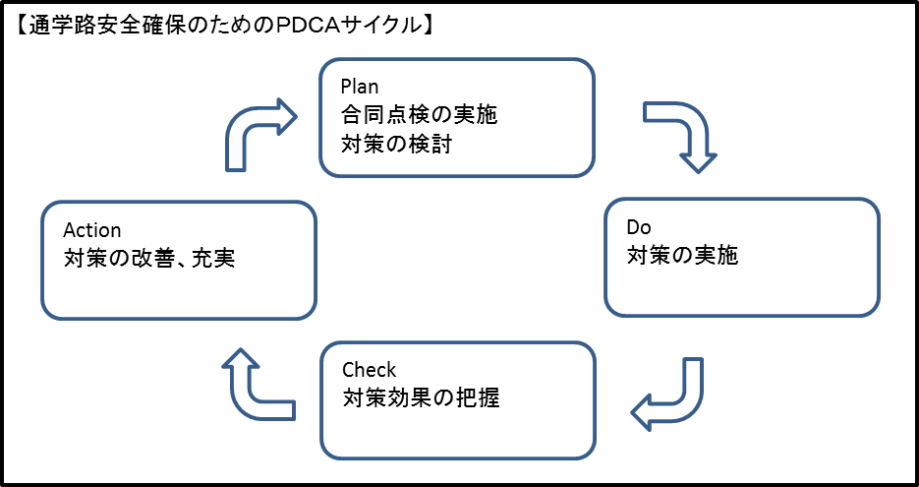

（２）定期的な合同点検
○合同点検の実施時期等
・１年に１回、町内小学校３校と中学校１校の通学路の合同点検を実施し、必要な 場合は、随時、点検を実施します。
・実施時期は、警察、道路管理者及び学校との協議により、適当と認められる時期に実施します。
・効率的、効果的に合同点検を行うため、通学路安全推進会議において、重点課題を設定し、合同点検を実施します。
○合同点検の体制
・学校ごとに、学校、保護者、警察、道路管理者等が参加して実施します。

（３）対策の検討
・合同点検の結果から明らかになった対策必要箇所について、箇所ごとに歩道整備や防護柵設置等のハード対策や交通規制や交通安全教育などのソフト対策を対策必要箇所に応じて具体的な実施メニューを検討します。

（４）対策の実施
・対策の実施にあたっては、円滑に進むよう関係者間で連携を図ります。

（５）対策効果の把握
・合同点検に基づく対策実施後の効果について、教育委員会を通じ、各学校への聞き取り調査を実施し、対策効果の把握を行います。

（６）対策の改善・充実
・対策実施後も合同点検や効果把握の結果を踏まえて、対策内容の改善、充実を図ります。

４ 公表の進め方
・学校ごとの点検結果や対策内容については、関係者間で情報を共有するために「対策箇所一覧表」及び「対策箇所図」を作成し、公表します。

